https://www.assisioggi.it/religioni/acceso-lalbero-di-natale-in-piazza-san-francesco-ad-assisi-52944/

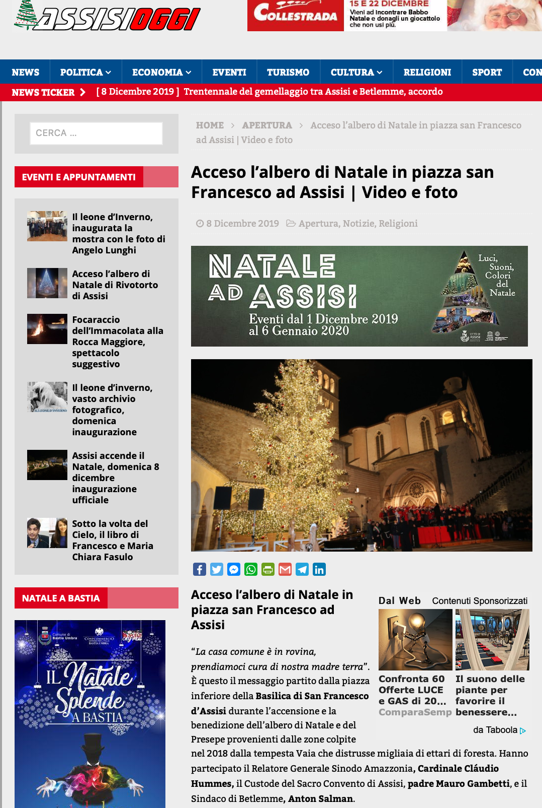

Acceso l’albero di Natale in piazza san Francesco ad Assisi | Video e foto
8 Dicembre 2019 Apertura, Notizie, Religioni
Acceso l’albero di Natale in piazza san Francesco ad Assisi
“La casa comune è in rovina, prendiamoci cura di nostra madre terra”. È questo il messaggio partito dalla piazza inferiore della Basilica di San Francesco d’Assisi durante l’accensione e la benedizione dell’albero di Natale e del Presepe provenienti dalle zone colpite nel 2018 dalla tempesta Vaia che distrusse migliaia di ettari di foresta. Hanno partecipato il Relatore Generale Sinodo Amazzonia, Cardinale Cláudio Hummes, il Custode del Sacro Convento di Assisi, padre Mauro Gambetti, e il Sindaco di Betlemme, Anton Salman.
Il Presepe, donato dall’Associazione “Io Amo Castellavazzo”, è composto da pastori in legno di abete rosso a grandezza naturale. L’albero di 14 metri offerto dalla “Regola” di Borca di Cadore, addobbato con circa 45 mila luci a led. Verranno inoltre donati da artisti, associazioni e artigiani veneti oggetti natalizi in legno che la Comunità francescana metterà all’asta per i poveri dell’Umbria.
hanno partecipato tra gli altri la Sindaca di Assisi, Stefania Proietti, la Presidente della Regione Umbria, Donatella Tesei, e per la Regione Veneto, Fabrizio Stella, “Soggetto Attuatore per il rilievo opere agricolo-forestali” per l’emergenza post Vaia.
Non non sono mancati i canti tradizionali natalizi. Durante l’evento si è esibito il coro delle classi I della Scuola Media Frate Francesco, le classi V della Scuola Elementare S. Antonio e le classi V della Scuola Elementare di Rivotorto diretti dalla Professoressa Gloria Negroni e accompagnati alla tastiera dal M° Michele Fumanti.

